Dzień dobry, witam serdecznie wszystkich Rodziców i Dzieci!
Dzisiaj przed Wami duże wyzwanie. Samodzielnie stworzycie bardzo prostą grę interaktywną „Skaczące piłeczki”. Tak! Najpierw sami ja zaprogramujecie, a potem będziecie mogli grać i fajnie się bawić! Jak Wam się spodoba dzisiejszy projekt, to może w przyszłości zostaniecie programistami i będziecie sami tworzyć inne wspanialsze i fascynujące gry.
W dniu dzisiejszym zapraszam też wszystkich uczestników zajęć na stronę internetową www.szaloneliczby.pl, gdzie można znaleźć różnorodne gry i zabawy matematyczne, między innymi te, których celem jest przygotowanie Was do rozpoczęcia nauki w klasie pierwszej.
Temat zajęć: Skaczące piłeczki – gra interaktywna w programie Scratch Junior.
Cele zajęć:
- Stworzenie prostej interaktywnej gry, w której uczniowie uczą się, w jaki sposób różnicować wartości ruchu dla poszczególnych duszków (piłek) oraz tworzyć funkcję interakcji
z użytkownikiem przez dotknięcie duszka (piłki).
- Rozwijanie aktywności poznawczej dzieci, wyobraźni, spostrzegawczości, inwencji twórczej
i kreatywności.
- Poznawanie możliwości aplikacji Scratch Junior poprzez pracę zgodnie ze wskazówkami
i samodzielne doświadczanie.
- Zachęcanie do tworzenia projektów w środowisku Scratch Junior.
- Poznawanie interaktywnych zabaw i ćwiczeń matematycznych przygotowujących do rozpoczęcia nauki w klasie pierwszej.

Proponowany przebieg zajęć:
- Tworzenie gry interaktywnej w aplikacji Scratch Junior zgodnie ze scenariuszem: „Materiały stworzone przez trenerów programu „Mistrzowie Kodowania” finansowanego przez Samsung Electronics Polska objęte licencją CC BY-SA 3.0 PL Uznanie Autorstwa 3.0 Polska”
Zdjęcie pierwszej strony – (całość jest w załączniku nr 1)

Wskazówka i porady:
- Najlepiej będzie ten scenariusz wydrukować, a następnie krok po kroku wykonywać zawarte w nim polecenia w programie Scratch Junior ( załącznik nr 1)
- Efektem pracy dzieci jest stworzenie gry interaktywnej. Trzy piłeczki, które dziecko samo programuje i rozmieszcza, skaczą na scenie. Piłeczki to nic innego, jak zamienione kostiumy duszków. Zabawa polega na tym, że dziecko łapie piłeczkę dotykając ją paluszkiem, złapana piłeczka znika. Celem gry jest złapanie wszystkich trzech piłeczek. Po ponownym kliknięciu zielonej chorągiewki, gra rozpoczyna się od nowa.
- Każde dziecko może wybrać tło i dodać do projektu. Piłeczek też można zaprogramować więcej. Wszystko zależy od kreatywności i pomysłu dziecka.
- Poniżej przedstawiam zdjęcia gry, którą zrobiłam sama zmieniając tło. Wszystko działa, a projekt nie jest trudny.
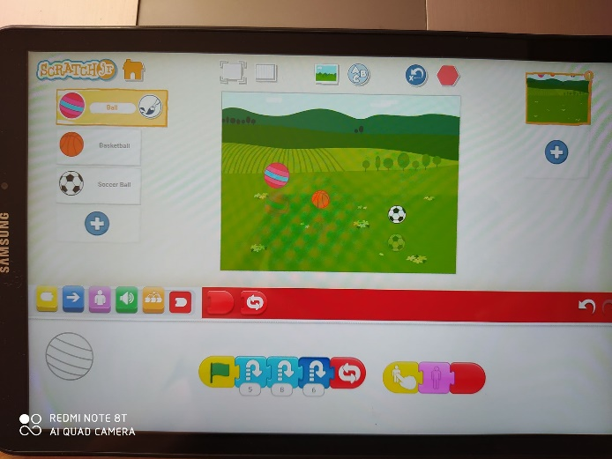
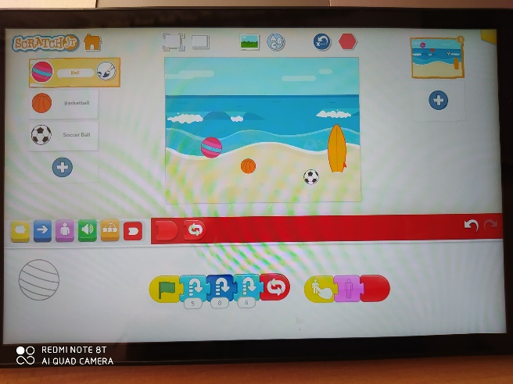

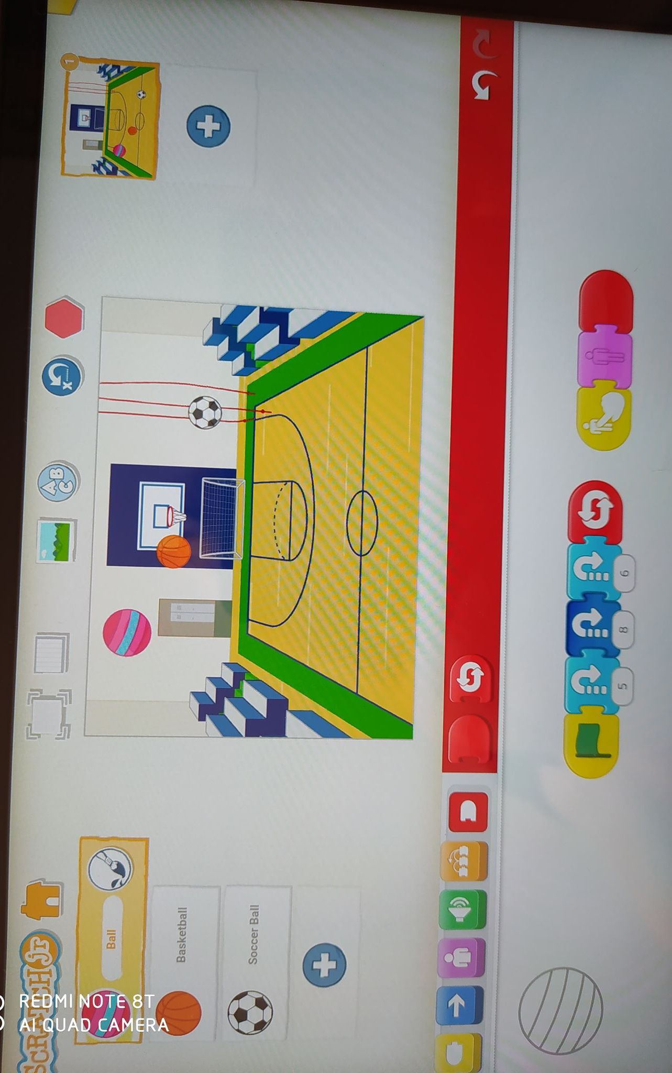

- Zabawy i ćwiczenia matematyczne.

https://szaloneliczby.pl/przedszkole/?fbclid=IwAR2rz3qpkQ3ss6bf0O1u5Ae6AWQkgc-_ZZENKK0ttPN0EoP6NwuRKAqnlEM

Zdjęcie ze strony:
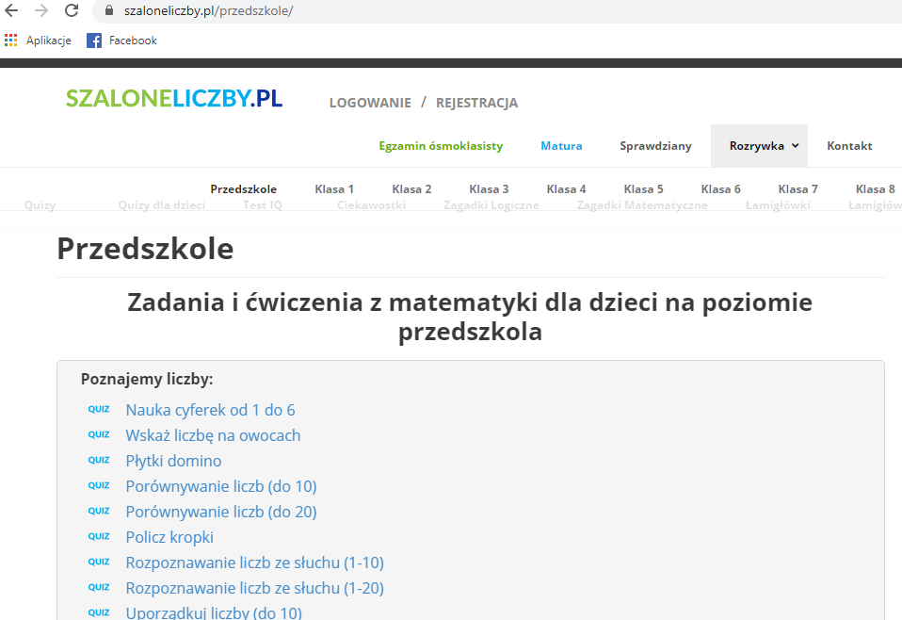

Życzę wspaniałej zabawy!
Zapraszam na kolejne zajęcia!

